Сценарии лабораторных работ по курсу

«Вычислительные системы, сети и телекоммуникации»

Лабораторная работа № 1. Стек протоколов TCP/IP
Лабораторная работа проводится с помощью программного тренажера, реализованного в виде SCORM-пакета.
Особенность реализации заключается в том, что на каждом шаге выполнения задания определяется набор ошибок, совершенных пользователем. Итоговый результат в виде оценки передается в систему управления обучения МИФИСТ, в тоже время на экране пользователю приводится протокол испытаний с диагностикой ошибок.

Адреса IP. Семейство протоколов TCP/IP используют 32- разрядную схему адресации, которая для каждого узла определяет не только его собственный адрес, но и адрес сети, в которой этот узел находится. Перемещение компьютеров из одной сети в другую приводит к тому, что его IP-адрес изменяется.
IP-адрес состоит из четырех последовательностей, по восемь бит каждая, всего - 32 бита. Для удобства восприятия, при записи IP-адреса используются десятичные числа, разделенные точками, X.Y.Z.W, например 194.67.67.97. Старшие биты данного адреса соответствуют номеру IP-сети, младшие - номеру узла.
Классы адресов. Выделяется пять классов IP-адресов, которые отличаются количеством бит в номере сети и в номере узла. Класс адреса идентифицируется по значению первого байта. Узлам можно присваивать адреса классов от А до С, классы Е и D зарезервированы для специальных целей. В таблице 1.1 приведено описание классов. Класс адреса всегда определяется по значению первого байта!

Таблица 1. 1. Описание классов адресов
Класс | Значение первого байта адреса | Возможное количество сетей | Возможное количество узлов | Маска по умолчанию
А | 1 -126 | 126 | 16777214 | 255.0.0.0
В | 128 - 191 | 16 382 | 65534 | 255.255.0.0
С | 192 - 223 | 2 097 150 | 254 | 255.255.255.0
D | 224 - 239 | нет | Применяется только для сообщений маршрутизаторов | ________
E | 240 - 247 | нет | Экспериментальное использование | ________

Подсети. При необходимости, можно разделить одну IP-сеть, подсоединенную к Интернет, на несколько связанных между собой сетей, которые называются подсетями.
Подсеть-это идентификатор сети, созданный при помощи переноса несколько бит из части IP-адреса, содержащую идентификатор узла, в часть, содержащую идентификатор сети. Например, в IP-адресах класса В третий байт используется для задания номера подсети, тогда маска 255.255.255.0 позволяет задать 256 различных подсетей с 254 узлами в каждой. Определяя маску 255.255.255.192, адресуется 1024 подсети с 60 узлами в каждой.
При выделении подсетей необходимо руководствоваться следующими принципами:
- В идентификаторе подсети все нули и все единицы используются для служебных целей, таким образом, количество подсетей определяется, как 2^{k}-2, где k- количество бит, отведенных на адресацию подсетей в адресе.
- При определении количества подсетей, помните о дальнейшем расширении сети.
- Количество узлов в каждой подсети не превосходит 2^{n}-2, где n- количество бит, отведенных на адресацию узлов, так как в идентификаторе узла все 0 и все 1 используются служебным образом.
Маски подсетей. Для распознавания того, какие биты в IP-адресе относятся к сети, а какие к узлу, протокол TCP/IP использует метод масок подсетей. В силу этого, любой сети присваивается маска, независимо от того, выделяем мы подсети или нет.
Под маской понимают 32-разрядное двоичное число в формате IP-адреса, единицы которого указывают на то, какие разряды указывают на адрес сети, и нули указывают на то, какие разряды указывают на адрес узла.
Маршрутизатор определяет адреса сети и узла, используя операцию логическое «И».
В зависимости от класса IP-сети, рекомендуются маски по умолчанию, представленные в таблице 1.1. Если сетевой администратор не использует подсети, то сохраняется соответствующая маска по умолчанию. По соглашению маски подсети присваиваются непрерывным последовательностям разрядов, начиная со старшего бита в байте. Десятичное значение крайнего правого бита маски может быть использовано для определения наименьшего возможного адреса подсети в байте.
Присваивая адреса узлам в подсети, необходимо помнить:
- Все узлы в одной подсети должны иметь один и тот же адрес сети.
- Все узлы в одной подсети должны иметь один и тот же адрес подсети.
- Адрес каждого узла должен быть уникален в рамках подсети.
- Адреса узлов не могут состоять только из одних нулей или из только одних единиц.
- Адреса узлов присваиваются в порядке возрастания, начиная с крайнего правого бита в адресе узла.

Выполнение лабораторной работы
Выполнение производится по шагам.
Шаг 1
Выделить связный древовидный подграф из пяти сегментов (рис. 1.1). Топология сети задается по желанию пользователя.

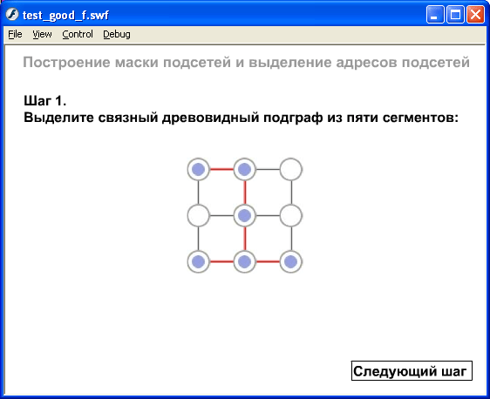
Рис. 1.1. Синтез древовидной топологии IP-сети

Шаг 2
Выбрать количество разрядов для адресов подсетей и заполнить маску (рис. 1.2)..
Вид маски- двоичный.
Топология сети на данном шаге не имеет значение.
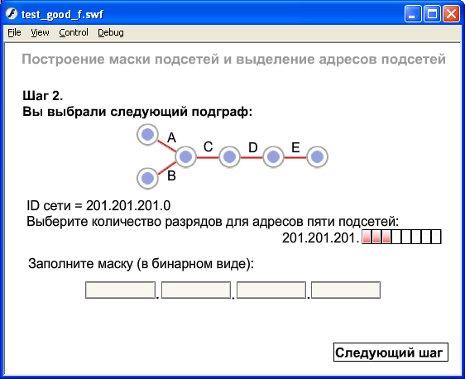
Рис. 1.2. Вычисление маски подсети
Шаг 3
Определение диапазона адресов для каждой подсети в порядке возрастания. Последний октет представляется в двоичном виде (рис. 1.3).
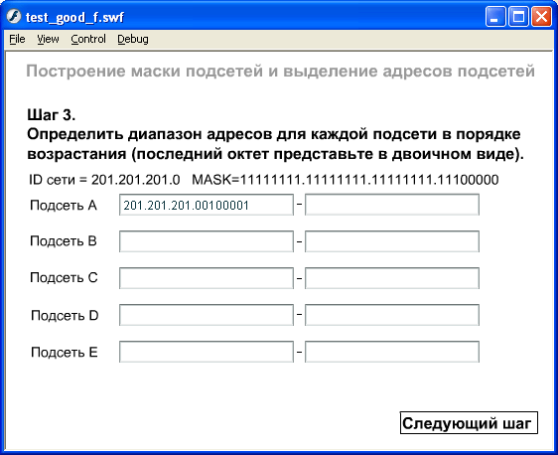
Рис. 1.3. Диапазон адресов выделенных подсетей
Шаг 4
Определение привязки маршрутизаторов (рис. 1. 4).
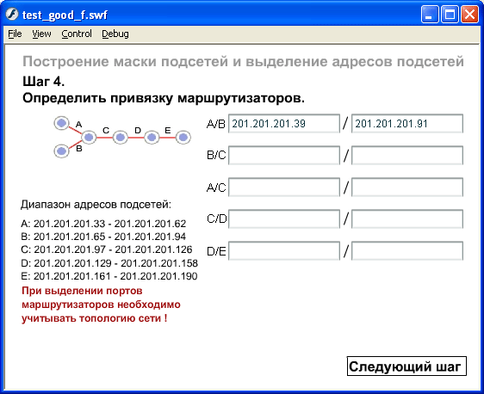
Рис. 1.4. Привязка маршрутизаторов
На этом шаге необходимо учитывать топологию стеи.
Для топологии, приведенной на рис. 1.4., IP-адрес для маршрутизатора С при переходе в сети А и В один и тот же (например, 210.201.201.97), а для сети D он должен быть другим (например, 210.201.201.98).

По завершении лабораторной работы пользователю выводится его итоговый балл за проделанное задание (рис. 1.5.).
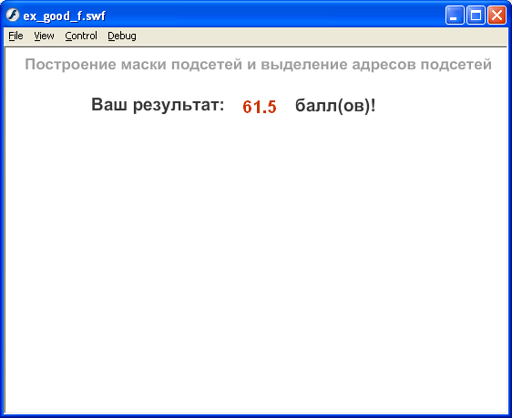
Рис. 1.5. Итоговый результат

Задания
Задание № 1
Рассчитать маску подсети, выделить диапазоны адресов подсетей и осуществить привязку маршрутизаторов при следующей топологии сети:

A
C
B
D
E
Решение
1. Маска подсети 11111111.11111111.11111111.11100000
2. Адресные диапазоны
А: 201.201.201.00100001- 201.201.201.00111110
В: 201.201.201.01000001- 201.201.201.01011110
С: 201.201.201.01100001- 201.201.201.01111110
D: 201.201.201.10000001- 201.201.201.10011110
Е: 201.201.201.10100001- 201.201.201.10111110
3. Привязки маршрутизаторов (один из возможных правильных вариантов)
А/B: 201.201.201.00100001- 201.201.201.01011110
В/C: 201.201.201. 01011110- 201.201.201.01111110
A/С: 201.201.201.00100001- 201.201.201.01111110
C/D: 201.201.201.01100001- 201.201.201.10011110
C/Е: 201.201.201.01100001- 201.201.201.10111110
D/Е: 201.201.201. 10011110- 201.201.201.10111110

Задание № 2
Рассчитать маску подсети, выделить диапазоны адресов подсетей и осуществить привязку маршрутизаторов при следующей топологии сети:
A
C
B
D
E
Решение
1. Маска подсети 11111111.11111111.11111111.11100000
2. Адресные диапазоны
А: 201.201.201.00100001- 201.201.201.00111110
В: 201.201.201.01000001- 201.201.201.01011110
С: 201.201.201.01100001- 201.201.201.01111110
D: 201.201.201.10000001- 201.201.201.10011110
Е: 201.201.201.10100001- 201.201.201.10111110
3. Привязки маршрутизаторов (один из возможных правильных вариантов)
А/B: 201.201.201.00100001- 201.201.201.01011110
В/D: 201.201.201.01011110- 201.201.201.10011110
C/D: 201.201.201.01100001- 201.201.201.10000001
В/Е: 201.201.201. 01011110- 201.201.201.10111110
D/Е: 201.201.201. 10011110- 201.201.201.10111110

Задание № 3
Рассчитать маску подсети, выделить диапазоны адресов подсетей и осуществить привязку маршрутизаторов при следующей топологии сети:
A
C
B
D
E
Решение
1. Маска подсети 11111111.11111111.11111111.11100000
2. Адресные диапазоны
А: 201.201.201.00100001- 201.201.201.00111110
В: 201.201.201.01000001- 201.201.201.01011110
С: 201.201.201.01100001- 201.201.201.01111110
D: 201.201.201.10000001- 201.201.201.10011110
Е: 201.201.201.10100001- 201.201.201.10111110
3. Привязки маршрутизаторов (один из возможных правильных вариантов)
А/B: 201.201.201.00100001- 201.201.201.01011110
В/C: 201.201.201. 01011110- 201.201.201.01111110
A/С: 201.201.201.00100001- 201.201.201.01111110
C/D: 201.201.201.01100001- 201.201.201.10011110
D/Е: 201.201.201. 1000001- 201.201.201.10111110

Задание № 4
Рассчитать маску подсети, выделить диапазоны адресов подсетей и осуществить привязку маршрутизаторов при следующей топологии сети:
A
C
B
D
E
Решение
1. Маска подсети 11111111.11111111.11111111.11100000
2. Адресные диапазоны
А: 201.201.201.00100001- 201.201.201.00111110
В: 201.201.201.01000001- 201.201.201.01011110
С: 201.201.201.01100001- 201.201.201.01111110
D: 201.201.201.10000001- 201.201.201.10011110
Е: 201.201.201.10100001- 201.201.201.10111110
3. Привязки маршрутизаторов (один из возможных правильных вариантов)
А/B: 201.201.201.00100001- 201.201.201.01011110
В/C: 201.201.201. 01011110- 201.201.201.01100001
A/С: 201.201.201.00100001- 201.201.201.01100001
C/D: 201.201.201.01100001- 201.201.201.10000001
A/D 201.201.201.00100001- 201.201.201.10100001
B/D: 201.201.201. 01011110- 201.201.201.10000001
D/Е: 201.201.201. 10011110- 201.201.201.10111110

Задание № 5
Рассчитать маску подсети, выделить диапазоны адресов подсетей и осуществить привязку маршрутизаторов при следующей топологии сети:
A
C
B
D
E
Решение
1. Маска подсети 11111111.11111111.11111111.11100000
2. Адресные диапазоны
А: 201.201.201.00100001- 201.201.201.00111110
В: 201.201.201.01000001- 201.201.201.01011110
С: 201.201.201.01100001- 201.201.201.01111110
D: 201.201.201.10000001- 201.201.201.10011110
Е: 201.201.201.10100001- 201.201.201.10111110
3. Привязки маршрутизаторов (один из возможных правильных вариантов)
А/B: 201.201.201.00100001- 201.201.201.01000001
В/C: 201.201.201. 01011110- 201.201.201.01111110
C/D: 201.201.201.01100001- 201.201.201.10011110
D/Е: 201.201.201. 10000001- 201.201.201.10111110

